Прощание с Азбукой
Праздник для 1 классов.

Ход праздника:

Ведущий: Здравствуйте, ребята! Сегодня вы пришли на необычный праздник. Мы прощаемся с первой книгой, которая научила вас читать.
Что это за книга?

Дети: Азбука!

Ведущий: Азбука научила вас читать, рассказала вам много интересных историй. И вот пришло время попрощаться с «Азбукой».

Азбука приглашаем тебя на наш праздник.

Азбука: 1. Мы с вами собрались не зря,
Трудились мы немало!
Сегодня праздник Азбуки!
А Азбука всех книг начало.

2. Нас научила Азбука читать,
Слова на слоги разделять,
Открыла тайны многих книг,
К ней любой из нас привык!

3. Ты в Азбуку впервые вник,
Читая по слогам.
Потом прочтешь ты сотни книг
К сознательным годам.
И ты поймешь: без Азбуки
Вся жизнь прошла бы зря.

Появляется Кикимора.

Кикимора: Ой-ой-ой! Подумаешь Азбука! Вот я, Кикимора Неграмотная, две тысячи лет на болоте прожила, ни одной буквы не знаю – и ничего прекрасно себя чувствую!

Азбука: В самом деле, прекрасно? Это оттого, что ты живешь в болоте. А в болоте жизнь простая, некультурная – плюх-плюх, чав-чав, плюх-плюх, чав-чав. И все понятно! А культурные люди без азбуки, без книги и грамоты обойтись не могут.

Кикимора: Ой! Ну что вы такое говорите. Я не могу! Ну, скажите зачем, зачем мне знать грамоту! Не зачем и вам не советую!
Ребята вам нужна грамота?

Дети: ДА!!!

Кикимора: Скажите, зачем мне какие-то буквы? Записки что ли Водяному писать? Даже если я в болоте перекупаюсь и охрипну, голос потеряю, то я все равно смогу жестами показать все, что мне надо! Ням-ням – есть хочу. Буль-буль – пить. Хрр-хрр – спать.

Ведущий: Показать то конечно можно, если ты и твой адресат находитесь рядом. А как ты пошлешь своему другу Лешему в соседний лес срочное сообщение?

Кикимора: А я картинку нарисую.

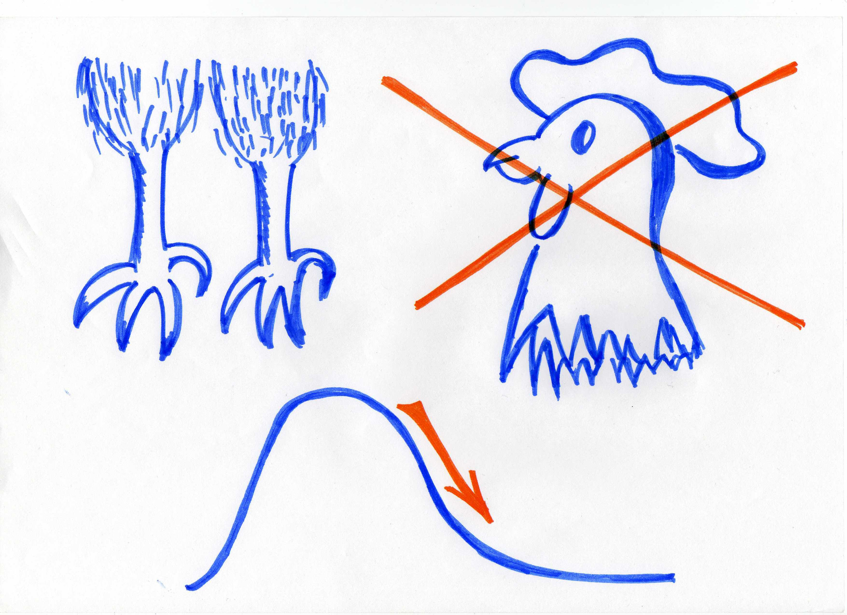

Ведущий: И что это значит?

Кикимора: Не поняли? А еще грамотные? Это значит: Приходи ко мне в гости есть куриные окорока. А вот холодца из петушиных гребешков не будет. Зато покатаемся с горки.

Ведущий: Мне кажется, что письмо Кикиморы заставит Лешего поломать голову. Так часто случалось в древние времена, когда люди еще не знали письменности. Поэтому послания их друг другу часто напоминали загадки.

Так, персидский царь Дарий хотел завоевать гордые степные племена скифов. Скифский гонец принес ему лягушку, мышь, птицу и пять стрел. Положил их перед царем, хлестнул свою лошадь – и умчался прочь. Дарий задумался…

Кикимора: Я знаю, что это значит: Мышь живет в земле, лягушка прячется в воде, птица взлетает высоко в небо. Наверное, скифы решили сдаться и своим посланием говорят «Мы отдаем вам все свои земли и воды и поднебесные пространства – и вместе со стрелами отдаем свою храбрость».

Ведущий: Вот и царь Дарий так решил. Но мудрые военачальники, знавшие характер скифов, растолковали значения послания так: «Если вы, персы, не улетите, подобно птицам в небеса, не зароетесь, подобно мышам в землю, не ускачите, подобно лягушкам в болота, то падете под ударами наших стрел».

Кикимора: Я хоть и на болоте живу, но кое-что знаю! Чего только не придумывали люди, чтобы сообщения отправлять.

(достает веревку с узелками)

Племя инков придумали узелковое письмо.

Ведущий: Люди писали и на глине. А древние египтяне передавали информацию с помощью иероглифов – каждый значок-картинка обозначал отдельное слово.

Кикимора: А я что говорила! Вы еще посмеялись надо мной!

Ведущий: Представляете, сколько надо было выучить иероглифов. Да и путаница могла случиться в расшифровке.
Вот посмотри, Кикиморушка, как Леший прочел твое письмо.

Фонограмма: «Чем я Кикимора тебя обидел? Чем заслужил такое твое письмо?
«Ах ты, Леший, ноги твои куриные, безголовый ты совсем! Придешь ко мне в гости - спущу с горки». Не показывайся после такого письма ко мне на глаза! Твой бывший друг Леший!»

Кикимора: Ах, я несчастная! Ах, неграмотная я! Хотела написать одно, а получилось другое! Ой, горе мне, горе! Как же я жить буду?!

Ведущий: Не расстраивайся! Часто такое бывало, пока люди не придумали алфавит. А два брата Кирилл и Мефодий составили новую Азбуку для славян. Её так и назвали Кириллица – от имени одного из братьев. Конечно, со временем она изменилась, но в основе осталась прежней. И всем знакомые, родные буквы нашей азбуки – это буквы кириллицы.

Кикимора: Познакомьте меня с ними! Познакомьте скорее! Я тоже хочу знать алфавит.

Ведущий: Поможем ребята?

Дети: Да!

Алфавит от А до Я,
Буквы дружная семья,
Нас сестричек, тридцать три…
С нами ты поговори
И откроешь целый мир,
«А» здесь главный командир.
Азия и Африка
Это буква А.
Огромная Америка
Тоже Буква А.
Ананас, арбуз, айва –
Вкуснота на букву А.
А какие вы слова
Знаете на букву А?

Кикимора: Я знаю – «Агурец».
Ну и подумаешь! А я проверю. А вы знаете?

Игра в мяч

Имя мальчика
Имя девочки
Профессия
Цветы
Транспорт
Рыба
Овощ
Фрукт

Ведущий: Молодчина!
Хороша была игра!
Знают все средь нас, что чтенье –
И забава, и учение,
Развлеченье, приключенье…
И конечно не мучение.

Кикимора: Ой, простите меня неграмотную! Хочу вопрос задать. Только стесняюсь!

Ведущий: Задавай, не стесняйся! Кто не стесняется спрашивать, тот с каждым вопросом становится умней.

Кикимора: А буквы трудно учить? Не больно?

Дети: Нет!

Кикимора: А вам нравится быть грамотными?

Дети:
1. Смех и слезы, Радость и печаль
Довелось нам испытать
Но стараний наших нам не жаль
Книги нам легко теперь читать.

2. Как хорошо уметь читать!
Не надо к маме приставать,
Не надо бабушку трясти:
Прочти, пожалуйста, прочти!

3.Не надо умолять сестрицу:
Ну, прочитай еще страницу!
Не надо звать,
Не надо ждать,
А можно взять
И почитать!

Кикимора: Ну, убедили! А давайте проверим их, точно ли они научились или только притворяются.

Ведущий: Я то не сомневаюсь в этом. Но можно и немного поиграть.

Каждый класс команда. И название каждой команде мы уже придумали:

1А «Аз»

1Б «Буки»

1В «Веди»

1Г «Глаголь»

Игровая часть

- Собери слова:
КНИГА, АЗБУКА, СЛОВО

- Найди место для буквы О
ПХД, КЛСК, РБТ, МЛК, ПРХ, ГРХ, ВДПРВД, МЛТК

- Игра «Замени букву»
Как превратить птицу в доктора?
По полю ходит черный грач
К больному в дом приходит врач.

Как превратить цветок в домашнее животное?

Цветут в палисаднике розы,
А к ним подбираются козы?

Как превратить маленькое в огромное морское животное?

В кресле тихо дремлет кот,
В океане кит живет.

Как превратить весенний месяц в ароматный напиток?

Настал прекрасный теплый май,
Мы на веранде пили чай.

Как сделать так чтобы у цветка появились клешни?

Цвел над речкой красный мак
Стал от варки красным рак.

Как превратить рыбу в человеческое жилище?

В речке жил усатый сом,
У сома на дне был дом.

Как превратить насекомое в огромное растение?

Удивлялся старый жук:
Плакать всех заставил лук?

Как превратить рыбный суп в радостный клич?

Уха готова. Есть пора
И детвора кричит: «Ура»!

- Ребусы
Кикимора Букв я почти не знаю, но то, что я не знаю, картинку нарисовала.

Кикимора: Молодцы! Действительно грамотные! Какие умные ребята все-все буквы знают! На следующий год обязательно пойду в школу!

Ведущий: Ребята, давайте сделаем подарок Кикиморе. А что ей подарить?

Дети: Азбуку.

Кикимора: Ой, спасибо! Вы такие добрые, умные, хорошие и дружные. Чтобы мне вам подарить?
Я вам песню подарю, а вы мне поможете!

Песня «Улыбка»

Кикимора: А теперь в лес побегу Водяного грамоте учить буду!

До свидания!

